**ساخت و مشخصه یابی داربست­های مهندسی بافت پوست برپایه پلی آنیلین و صمغ کتیرا به روش الکتروریسی**

زهرا اکبری خیرآبادی1*، زهرا ناظمی 2، محمدصادق نوربخش ,3

|  |  |
| --- | --- |
| 1* دانشجوی کارشناسی ارشد گروه پردیس فناوری نوین دانشگاه سمنان | Akbari.zahra3309@gmail.com |
| 2 عضو هیات علمی گروه پردیس فناوری نوین دانشگاه سمنان | Nazemi.z@gmail.com |
| 3 عضو هیات علمی گروه مهندسی مواد دانشگاه سمنان | S_nourbakhsh@semnan.ac.ir |

# چكيده

پوست لایه بیرونی بدن است که در معرض آسیب های زیادی قرار دارد. بنابراین، جایگزین‌های پوستی مهندسی شده نقش حیاتی در جایگزینی یا ترمیم بافت‌های بیمار یا آسیب‌دیده دارند. هدف از این مطالعه ساخت و مشخصه یابی داربست های الکتروریسی شده بر پایه پلی آنیلین و صمغ کتیرا برای کاربردهای مهندسی بافت پوست است. پلی آنیلین یک پلیمر ذاتا رسانا است که منجر به تحریک الکتریکی در ناحیه زخم شده و باعث بهبود زخم می شود. همچنین صمغ کتیرا یک پلی ساکارید پیچیده، بسیار شاخه دار و آنیونی است. صمغ کتیرا توانایی قابل توجهی برای بهبود زخم دارد. داربست های نانوالیاف توسط روش الکتروریسی با استفاده از آنالیز میکروسکوپ الکترونی روبشی، طیف سنجی فروسرخ تبدیل فوریه و خواص مکانیکی مورد ارزیابی قرار گرفتند. با توجه به تصاویر میکروسکوپ الکترونی روبشی، الیاف یکنواخت و نازک بدون هیچ گونه گره­ای به دست آمدند. تجزیه و تحلیل طیف سنجی فروسرخ تبدیل فوریه نشان داد که الیاف پیک­های مشخصه­ کتیرا و پلی آنیلین را نشان دادند. خواص مکانیکی داربست نهایی نشان داد که داربست ها دارای استحکام و انعطاف پذیری کافی هستند. بنابراین نانوالیاف حاصل گزینه مناسبی برای انجام آزمون­های بیشتر جهت استفاده در مهندسی بافت پوست هستند.

**کليدواژه­ها:** مهندسی بافت پوست، الکتروریسی، نانوالیاف، پلی آنیلین، صمغ کتیرا

**Fabrication and Characterization of skin tissue engineering scaffolds based on polyaniline and tragacanth gum by electrospinning method**

**Zahra Akbari Kheirabadi1*, Zahra Nazemi2, Mohammad Sadegh Nourbakhsh3**

|  |  |
| --- | --- |
| 1* MSc Student, Faculty of New Sciences and Technologies, Semnan University | Akbari.zahra3309@gmail.com |
| 2 Assistant Professor, Faculty of New Sciences and Technologies, Semnan University | Nazemi.z@gmail.com |
| 3 Associate Professor, Faculty of Materials and Metallurgical Engineering, Semnan University | S_nourbakhsh@semnan.ac.ir |
|  |  |

**Abstract**

The skin is the outer layer of the body that is exposed to many injuries. Therefore, tissue-engineered skin substitutes play a vital role in replacing or repairing diseased or damaged tissues. The aim of this study is to fabricate and characterize electrospun scaffolds based on polyaniline, and tragacanth gum for skin tissue engineering applications. Polyaniline is an inherently conductive polymer that leads to electrical stimulation in the wound area and promotes wound healing. Tragacanth gum is a complex, highly branched, and anionic polysaccharide with significant wound healing ability. The nanofibrous scaffolds made by the electrospinning method were evaluated using a scanning electron microscope, fourier transform infrared spectroscopy and mechanical properties. According to the microscopic images, the fibers were smooth without any beads. Fourier transform infrared spectroscopy analysis confirmed the characteristic peaks of polyaniline and tragacanth gum. The mechanical properties of the final scaffolds of showed that they have sufficient strength and flexibility. Therefore, the resulting nanofibrous scaffolds are good candidates for further tests for use in skin tissue engineering.

**Keywords:** Skin tissue engineering, Electrospinning, Nanofibers, Polyaniline, Tragacanth gum

**مقدمه**

پوست، بزرگترین اندام بدن است که مستقیماً در تماس با محیط قرار دارد و از ساختار پیچیده ای تشکیل شده که شامل اپیدرم، درم، زائده‌های پوست، فولیکول‌های مو و غدد چربی است و اولین خط دفاعی بدن است که نه تنها از ورود عوال بیماری زا جلوگیری میکند، بلکه مایعات بدن را نیز حفظ و دما را تنظیم می‌کند. در حالی که پوست در معرض بیشترین خطر آسیب‌های خارجی و هجوم بیماری است. بنابراین، هنگامی که پوست آسیب زیادی می­بیند، زندگی و سلامت انسان در معرض تهدید قرار خواهد گرفت. پس، هرگونه اختلال در یکپارچگی پوست ممکن است منجر به متلاشی شدن بافت و در نتیجه زخم‌های حاد یا مزمن شود[1, 2].

طی چند سال گذشته، پیشرفت و تکامل در زمینه مهندسی بافت پوست و محصولات جایگزین برای بهبود زخم و بازسازی بافت به طور تصاعدی در حال رشد بوده‌ است[3]. این فرآیند شامل سلول‌های مختلف، بیومواد، عوامل بیوشیمیایی و فیزیکوشیمیایی و فناوری‌های مهندسی برای بهبود یا جایگزینی بافت‌های پوست است. فاکتورهای رشد، سلول‌های بنیادی و داربست‌ها در مجموع به عنوان سه گانه مهندسی بافت شناخته می­شوند و دانشمندان به دنبال بهترین ترکیب برای استفاده از این ابزارها برای توسعه روش­های ایمن تر و مقرون به صرفه تر برای بهبود و ترمیم زخم بوده­اند[2].

در سال‌های اخیر نانوالیاف به دلیل خواص منحصر به فرد مانند نسبت سطح به حجم بالا، چگالی کم، حجم منافذ بالا، اندازه منافذ کوچک و استحکام کششی در مقایسه با الیاف معمولی در طیف وسیعی از کاربردها استفاده می‌شوند[4]. نانوساختار الیاف‌ها می تواند ساختار زمینه خارج سلولی را هم در مورفولوژی و هم از نظر ترکیب تقلید کند[5]. نانوالیاف را می‌توان با تکنیک‌های مختلفی تولید کرد. در این میان، الکتروریسی به عنوان یک تکنیک ساده و قابل اعتماد برای تهیه نانوالیاف صاف با مورفولوژی قابل کنترل از انواع پلیمرها به سرعت در حال توسعه است[6]. داربست‌های نانوالیاف الکتروریسی شده پشتیبانی ساختاری برای سلول‌های خاص و همچنین الگوهایی را برای هدایت رشد و ساخت بافت جدید ارائه می دهند[7].

انواع پلیمرهای طبیعی و مصنوعی زیست تخریب پذیر با خواص زیستی و مکانیکی مطلوب برای تولید نانوالیاف الکتروریسی استفاده شده است که به طور گسترده برای کاربردهای درمانی مختلف مورد بررسی قرار گرفته­اند[8, 9]. پلیمرهای طبیعی به دلیل تطبیق پذیری شیمیایی، شباهت با زمینه خارج سلولی، عملکرد بیولوژیکی خوب و برهمکنش­های ذاتی سلولی یکی از جذاب­ترین گزینه­ها برای مهندسی بافت هستند[10]. در واقع با القا و تحریک فرآیند ترمیم زخم، در ترمیم بافت­های آسیب دیده و در نتیجه در بازسازی پوست نقش دارند[11]. در همین حال، پلیمرهای طبیعی زیست سازگاری بهتری را نیز نشان می­دهند[9]. اگرچه پلیمرهای مصنوعی ممکن است فاقد بخش‌های برهمکنش سلولی ذاتی موجود در بیوپلیمرهای طبیعی باشند، اما توانایی آن­ها در کنترل دقیق از نظر ترکیب و تکرارپذیری و استفاده به عنوان کامپوزیت با مواد زیستی طبیعی، آن­ها را برای کاربردهای بازسازی پوست مثل زخم پوش­ها و سوختگی­ها بسیار جالب می‌کند[11, 12].

صمغ کتیرا (TG)، یک پلی­ساکارید آنیونی پیچیده با ساختاری به شدت شاخه­ای حاوی نسبت کمی پروتئین است. این پلیمر طبیعی از نظر ساختاری نیز دارای وزن مولکولی بالایی است[13, 14]. TG را می­توان به صورت ترشحات خشک شده از تنه و شاخه­های گونه­­های مختلف گون به دست آورد[14]. ایران، یکی از بزرگ­ترین منابع تولید این صمغ گیاهی است. غیرسمی بودن، غیر سرطان زا بودن، و همچنین زیست سازگاری و زیست تخریب پذیری از ویژگی­های کتیرا هستند. این پلی­ساکارید طبیعی، محیط مناسبی را برای ترمیم زخم و رشد سلولی در آسیب­های پوستی فراهم کرده است[15].

یکی از ویژگی­های پوست انسان، ماهیت رسانایی پوست سالم است، که نقش مهمی در عملکرد آن ایفا می کند[16]. پلیمرهای ذاتا رسانا، باعث ایجاد تحریک الکتریکی در ناحیه زخم می‌شوند که هدف آن این است که کنترل بیشتری روی تکثیر و تمایز سلول‌ها داشته باشند که در نتیجه سبب یکپارچگی ناحیه زخم می‌شود .بنابراین یک بردار جریان در ناحیه زخم به وجود می‌آید که سلول­ها به سمت مرکز زخم مهاجرت می‌کنند در نتیجه باعث بهبود زخم می‌شود و فرآیند التیام زخم را تسریع می‌کند[17].

پلی آنیلین (PANI) یک پلیمر رسانا با زیست سازگاری و زیست تخریب ناپذیری است. پتانسیل PANI حاوی ماتریس­هایی به عنوان ماده هوشمند برای پشتیبانی از چسبندگی و تمایز سلولی در صورت اعمال محرک های الکتریکی است که آن را برای فعال سازی سلولی و بازسازی بافت مطلوب می­کند[18]و بهترین راه برای بهره بردن از مزایای پلی­آنیلین، استفاده از آن‌ها به صورت ساختارهای نانوالیافی برای‌ تحریک الکتریکی است[17].

**هدف از این پژوهش تولید داربست نانولیفی هادی الکتریسیته با پلیمرهای** پلی آنیلین (PANI) و صمغ کتیرا (GT) **با استفاده از روش الکتروریسی به منظور چسبندگی، رشد و تکثیر سلول‌های پوست بر روی داربست و همچنین ترمیم و بازسازی آسیب­های این بافت است.**

**مواد و روش**

مواد

پلی وینیل الکل و پلی­آنیلین به ترتیب با وزن مولکولی 72000 و 50000 کیلو دالتون از شرکت Merk خریداری شدند. همچنین کامفورسولفونیک اسید از شرکت Merk و صمغ کتیرا از اصفهان خریداری شد.

روش ساخت داربست­های نانوالیافی:

برای تهیه داربست­های نانوالیافی با استفاده از روش الکتروریسی، دو محلول تهیه شدند: ابتدا 8 درصد وزنی پلی وینیل الکل و 1 درصد وزنی صمغ کتیرا به صورت جداگانه در حلال آبی حل شدند. بعد از یکنواخت شدن هرکدام از محلول­ها، PVA/TG با نسبت­های متفاوت (50/50)، (40/60)، (30/70) و (20/80) روی همزن مغناطیسی با یکدیگر ترکیب شدند .در محلول دوم پلی وینیل الکل در محلول آبی با 8 درصد وزنی حل شده و سپس 1/0 گرم پودر پلی آنیلین و 16/0 گرم کامفورسولفونیک اسید درون حلالدی‌متیل فرم‌‌آمید (DMF) روی همزن مغناطیسی به مدت 3 روز و در دمای 45 درجه سانتی­گراد هم زده شد. در­نهایت محلولی از پلی آنیلین و پلی وینیل الکل به ترتیب با نسبت­های (50/50)، (40/60)، (30/70) و (20/80) تهیه شد. محلول­های پلیمری به مدت 5 ساعت در دمای اتاق هم زده شدند و در نهایت محلول کاملاً همگن تهیه شد.

برای انجام الکتروریسی دو نازله، ابتدا محلول داربست PVA/TG و PVA/PANI با نسبت مناسب تهیه شده، هرکدام از محلول‌ها به صورت جداگانه درون سرنگ 5 سی سی دستگاه قرار گرفته و با فاصله نوک سوزن تا جمع کننده 10 سانتی­متر و ولتاژ 15 کیلوولت و نرخ جریان 5/0 میلی­لیتر بر ساعت و چرخش 200 دور بر دقیقه جمع کننده الکتروریسی شدند. در انتها نانوالیاف تهیه شده توسط بخار گلوتارآلدهید کراسلینک شدند.

**روش­های مشخصه یابی**

میکروسکوپ الکترونی روبشی (SEM):

به منظور ارزیابی ریزساختار و مورفولوژی، یکنواخت بودن الیاف، و میانگین قطر الیاف از دستگاه میکروسکوپ الکترونی روبشی، SEM-Philips x130 دردانشگاه سمنان استفاده شد. تصاویر به‌دست‌آمده توسط نرم‌افزار Image J برای بررسی آماری میانگین قطر الیاف مورد تجزیه و تحلیل قرار گرفت. قطرهای به دست آمده، میانگین قطر حدود 50 الیاف درنظر گرفته شده است.

آنالیز طیف‌سنجی فروسرخ تبدیل فوریه (FTIR):

برای شناسایی گروه­های عاملی مواد و تغییرات ساختاری با استفاده از آنالیز طیف‌سنجی فروسرخ تبدیل فوریه (FTIR 8400 SHIMADZU) در دانشکده شیمی دانشگاه سمنان انجام شد.

آنالیز خواص مکانیکی داربست ها:

برای بررسی خواص مکانیکی داربست‌های نانوالیافی از تست استحکام کششی مدل H25KS در دانشکده مواد دانشگاه صنعتی اصفهان استفاده شده است. بدین منظور داربست­ها در ابعاد cm2 4×1 برش داده و بر روی یک الگوی کاغذی مخصوص چسبانده شدند در فک دستگاه قرار گرفت. هر داربست سه بار تکرار انجام شد.

**نتایج و بحث**

میکروسکوپ الکترونی روبشی:

تصاویر SEM و توزیع اندازه الیاف از داربست های نانوالیاف الکتروریسی شده در شکل 1 نشان داده شده است. باتوجه به تصاویر SEM، داربست­های نانوالیافی PVA/TG و PVA/PANI با نسبت 20/80 صاف، نازک و بدون هیچ گره­ای مشاهده شدند که به عنوان داربست مناسب انتخاب گردید. همچنین نتایج SEM نشان داد که میانگین قطر الیاف PVA/TG و PVA/PANI به ترتیب 28±44/184 و 27±48/160 است. داربست­های نانوالیافی PVA/TG-PVA/PANI که توسط الکتروریسی دونازله تهیه شدند، نشان داد دارای الیافی کاملا یکنواخت، صاف و بدون گره هستند و میانگین قطر الیاف آنها 29±45/176 است. بعد از انجام اتصال عرضی توسط بخار گلوتارآلدهید از داربست­های نانوالیافی SEM گرفته و مشاهده شد که مورفولوژی الیاف کمی تغییر کرده و اندازه قطر الیاف در هر سه داربست تغییر محسوسی نداشته و که در شکل 2 آورده شده است.

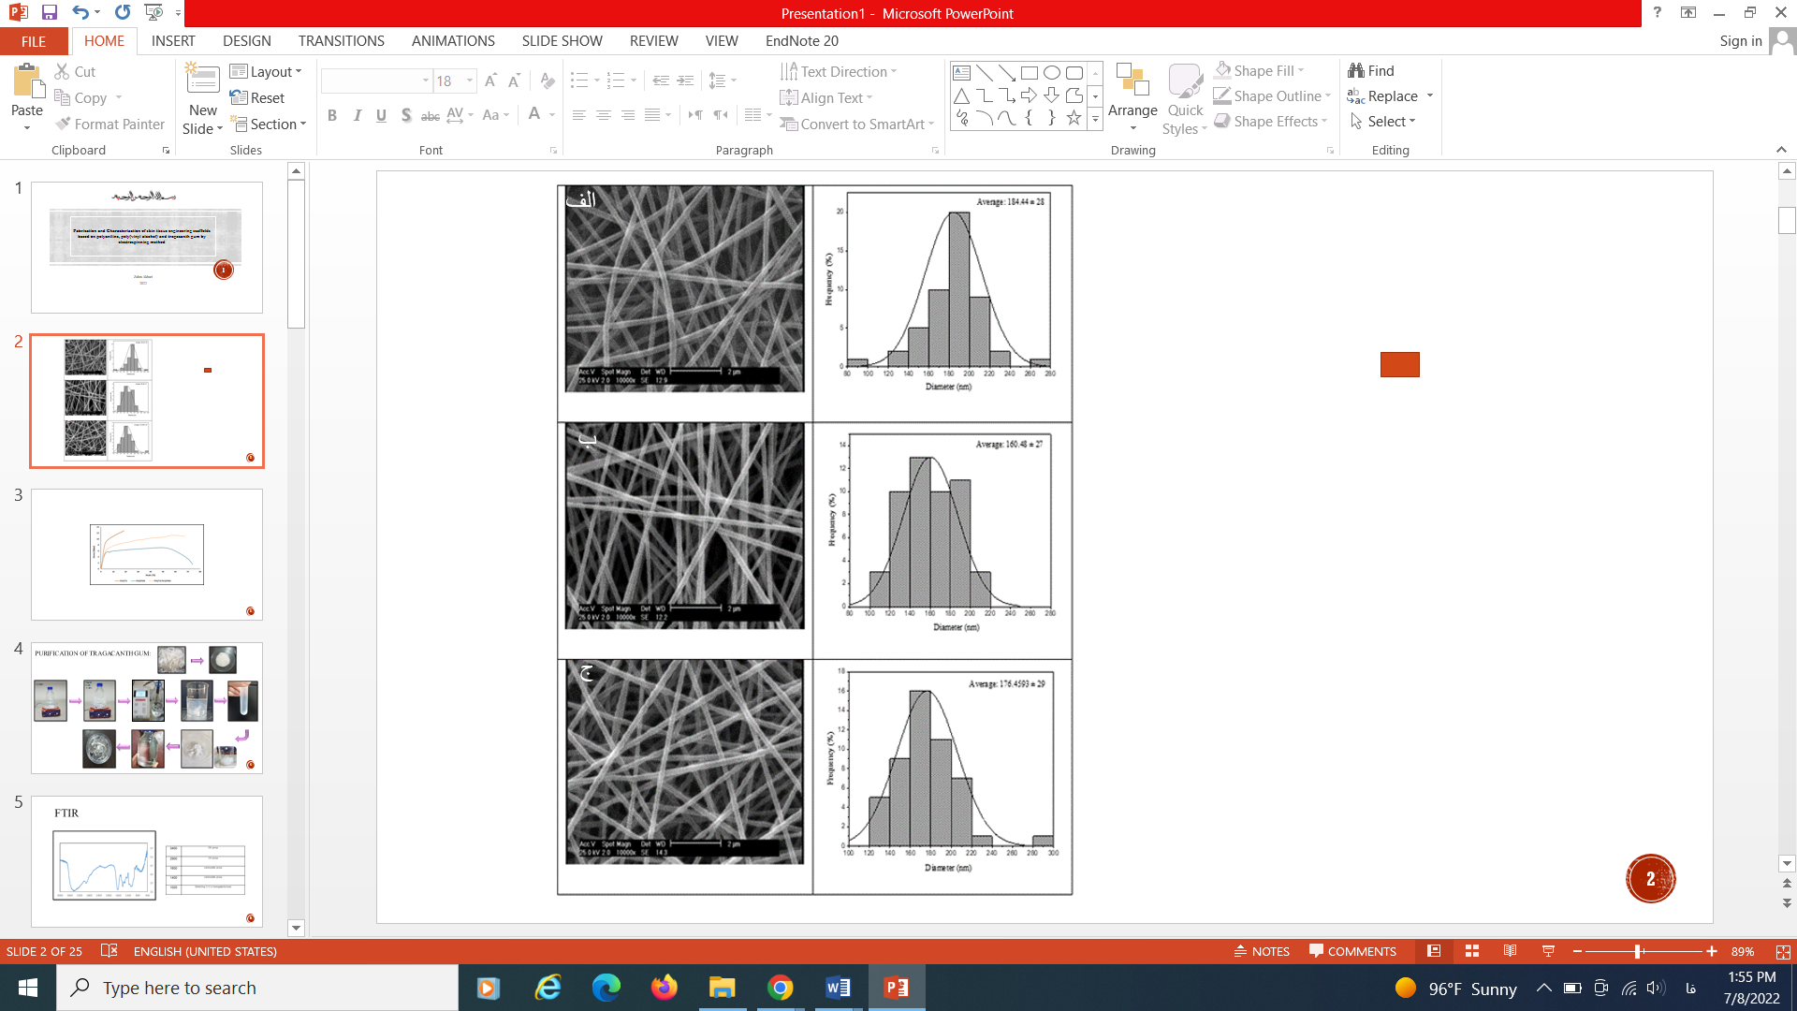

شكل 1: آنالیز SEM و میانگین قطر الیاف الف) PVA/TG

ب) PVA/PANI ج) PVA/TG-PVA/PANI

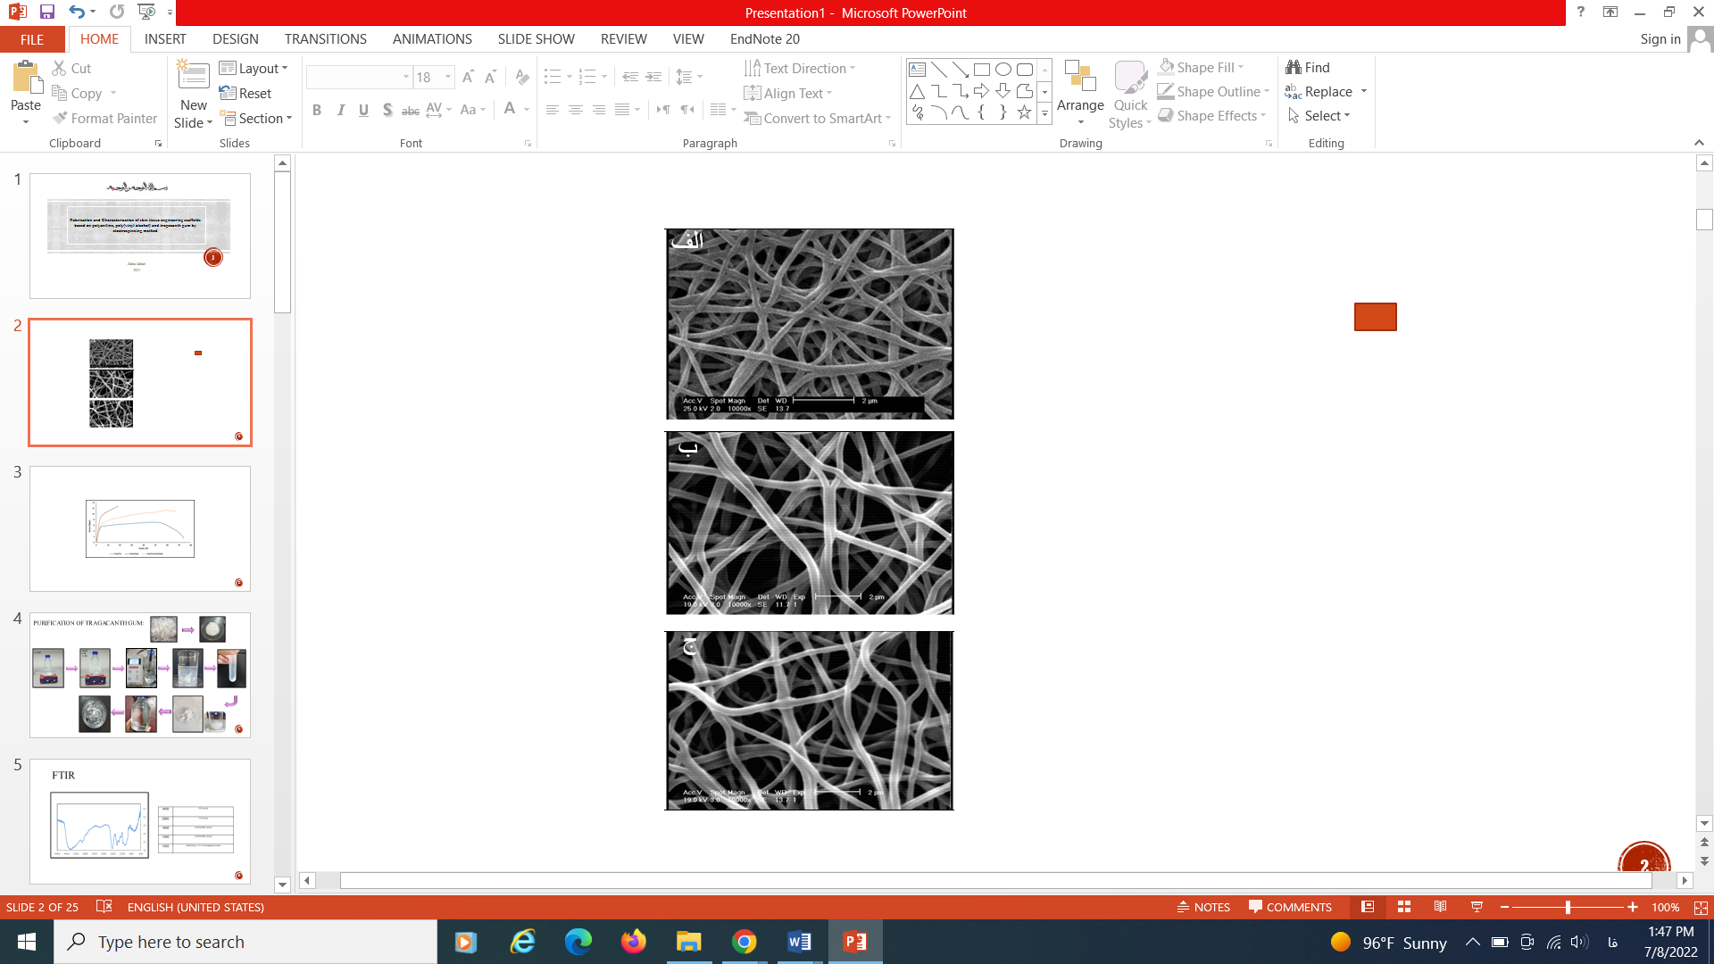

شکل 2: SEM داربست های کراسلینک شده الف) PVA/TG

ب) PVA/PANI ج) PVA/TG-PVA/PANI

مشخصه یابی شیمیایی:

در شکل 3 باتوجه به الگوی FT-IR داربست نانوالیاف PVA/TG، پیک هایی در محدوده‌ی cm-1 3500-3000 که مربوط به پیوند OH، پیکی در محدوده‌ی cm-12900 که مربوط به پیوندCH2 – و نشان دهنده­ی گروه هیدوکسیل در نمونه می­باشد، مشاهده شده است. همچنین پیک­هایی در 1095 به پیوندC-O-C ، در1720به پیوندC-O ، در 2927 به پیوندC-H کششی و 3433 به پیوند OH مربوط می‌شوند که این پیک­ها در الگوی FT-IRنمونه PVA مشاهده شده اند[19].

پیک در 1738 که به ارتعاشات گروه‌های کربونیل از TG اختصاص دارد که نشان دهنده­ی وجود GT را در نانوالیاف ترکیبی PVA/TG است[20]. باتوجه به الگوی FT-IR داربست نانوالیاف PVA/PANI، پیک­هایی در طیف FTIR، پیک­های مشخصه در حدود cm-1 3300 از ارتعاش کششی گروه N-H از PANI و گروه O-H از PVA ناشی می­شوند. پیک­های مشخصه در حدود cm-1 2940 ناشی از ارتعاش کششی گروه C-H آروماتیک PANI و گروه C-H آلیفاتیک PVA از این نمودار FTIR قابل مشاهده است. پیک­های حدود 1580 و 1425 به ترتیب جذب حلقه­های کینون و بنزن PANI هستند[21]. بنابراین، براساس این مشاهدات الیاف­های الکتروریسی هیبریدی به خوبی در کنارهم قرار گرفته­اند.

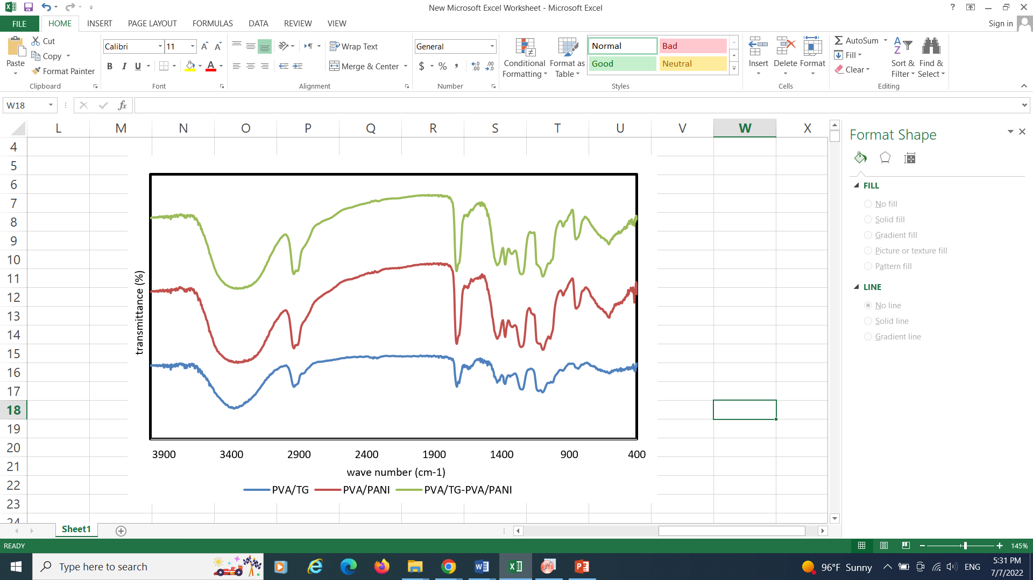

شكل 3: آنالیز FTIR

خواص مکانیکی:

نتایج حاصل از بررسی خواص مکانیکی داربست­ها در شکل 4 نشان داده شده است. مدول یانگ داربست­های PVA/TG، PVA/PANI و PVA/TG-PVA/PANI به ترتیب 75/3، 81/1 و07/2 مگاپاسکال همچنین ازدیاد طول در هنگام شکست به ترتیب 28/30، 76/80 و 23/49 درصد شده است. داربست نانوالیافی PVA/TG نبست به داربست PVA/PANI دارای استحکام کششی بیشتری است. از طرفی سطح زیر نمودار PVA/TG نسبت به نانوالیاف PVA/PANI کمتر شده و ترکیب خاصیت تردی پیدا کرده است. درحالی که PANI باعث نرمی و انعطاف پذیری بیشتر ترکیب شده است. پس در نهایت داربست­های نانوالیافی PVA/TG-PVA/PANI که توسط روش الکتروریسی دونازله تهیه شدند دارای انعطاف پذیری و استحکام کافی بین این دو داربست هستند.

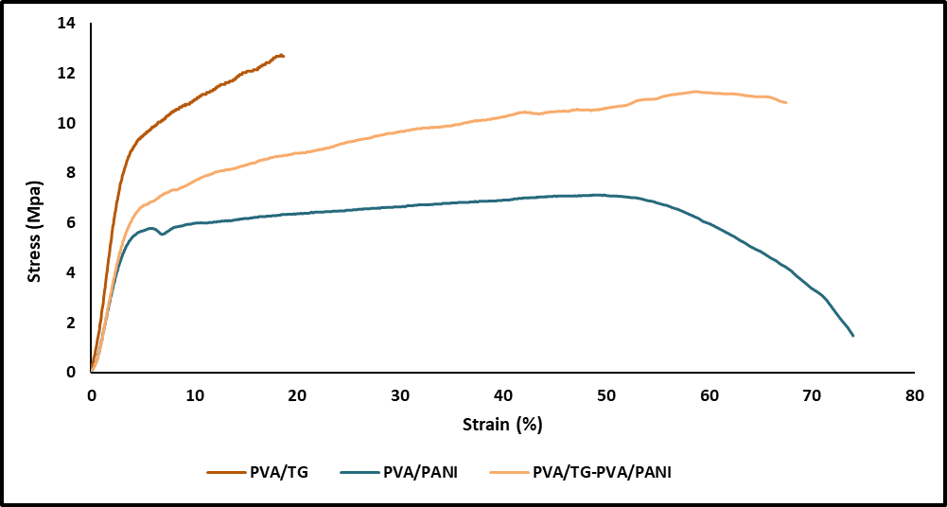

شکل 4: آنالیز استحکام کششی

**نتيجه‌گيري**

در این پژوهش داربست­های نانوالیافی PVA/TG و PVA/PANI با نسبت­های مختلفی الکتروریسی شدند. نتایج SEM نشان داد هر دو داربست نانوالیافی با نسبت 20/80 دارای الیاف صاف و یکنواخت هستند و به عنوان نمونه بهینه انتخاب شدند. سپس هر دو داربست به صورت جداگانه تهیه و توسط الکتروریسی دونازله انجام گرفته و در نهایت داربست نانوالیافی PVA/TG-PVA/PANI با تنظیم پارامترهای نرخ جریان، فاصله نوک سوزن تا جمع کننده و ولتاژ به ترتیب 5/0 میلی لیتر بر ساعت، 10 سانتی متر و 15 کیلو ولت تشکیل شد. نتایجFTIR نشان داد داربست نانوالیافی تولید شده دارای پیک­های مشخصه­ای هستند. همچنین خواص مکانیکی داربست نهایی PVA/TG-PVA/PANI، نشان داد دارای استحکام و انعطاف پذیری کافی هستند. با توجه به نتایج به دست آمده، این داربست ها به منظور انجام آنالیزهای بیشتر و خواص زیستی و آنتی باکتریال به عنوان یک جایگزین پوستی مناسب درحال بررسی انجام آزمون های تکمیلی هستند.

**مراجع و منابع**

1.Cui, L., et al., *Nanomaterials for Angiogenesis in Skin Tissue Engineering.* Tissue Eng Part B Rev, 2020. **26**(3): p. 203-216.

2.Riha, S.M., M. Maarof, and M.B. Fauzi, *Synergistic Effect of Biomaterial and Stem Cell for Skin Tissue Engineering in Cutaneous Wound Healing: A Concise Review.* Polymers (Basel), 2021. **13**(10).

3.Dias, J.R., P.L. Granja, and P.J. Bártolo, *Advances in electrospun skin substitutes.* Progress in Materials Science, 2016. **84**: p. 314-334.

4.Islam, M.S., et al., *A review on fabrication of nanofibers via electrospinning and their applications.* SN Applied Sciences, 2019. **1**(10).

5.Tan, G.Z. and Y. Zhou, *Electrospinning of biomimetic fibrous scaffolds for tissue engineering: a review.* International Journal of Polymeric Materials and Polymeric Biomaterials, 2019. **69**(15): p. 947-960.

6.Ahmed, F.E., B.S. Lalia, and R. Hashaikeh, *A review on electrospinning for membrane fabrication: Challenges and applications.* Desalination, 2015. **356**: p. 15-30.

7.Narayanan, K.B., G.T. Park, and S.S. Han, *Electrospun poly(vinyl alcohol)/reduced graphene oxide nanofibrous scaffolds for skin tissue engineering.* Colloids Surf B Biointerfaces, 2020. **191**: p. 110994.

8.Prasad, T., et al., *Characterization and in vitro evaluation of electrospun chitosan/polycaprolactone blend fibrous mat for skin tissue engineering.* J Mater Sci Mater Med, 2015. **26**(1): p. 5352.

9. Abbas Akhgari., et al, *A review on electrospun nanofibers for oral drug delivery*, Nanomed. J. 4(4): 197-207, Autumn 2017.

10.Ghafari, R., et al., *Fabrication and characterization of novel bilayer scaffold from nanocellulose based aerogel for skin tissue engineering applications.* Int J Biol Macromol, 2019. **136**: p. 796-803.

11.Mogosanu, G.D. and A.M. Grumezescu, *Natural and synthetic polymers for wounds and burns dressing.* Int J Pharm, 2014. **463**(2): p. 127-36.

12.Sheikholeslam, M., et al., *Biomaterials for Skin Substitutes.* Adv Healthc Mater, 2018. **7**(5).

13.Montazer, M., A. Keshvari, and P. Kahali, *Tragacanth gum/nano silver hydrogel on cotton fabric: In-situ synthesis and antibacterial properties.* Carbohydr Polym, 2016. **154**: p. 257-66.

14.Khodaei, D., K. Oltrogge, and Z. Hamidi-Esfahani, *Preparation and characterization of blended edible films manufactured using gelatin, tragacanth gum and, Persian gum.* Lwt, 2020. **117**.

15.Jalali, S., M. Montazer, and M. Mahmoudi Rad, *Biologically active PET/polysaccharide-based nanofibers post-treated with selenium/Tragacanth Gum nanobiocomposites.* Carbohydr Polym, 2021. **251**: p. 117125.

16.Yu, R., H. Zhang, and B. Guo, *Conductive Biomaterials as Bioactive Wound Dressing for Wound Healing and Skin Tissue Engineering.* Nanomicro Lett, 2021. **14**(1): p. 1.

17.*Instructive microenvironments in skin wound healing Biomaterials as signal releasing platforms.pdf>.*

18.Ghorbani, F., et al., *Decoration of electrical conductive polyurethane-polyaniline/polyvinyl alcohol matrixes with mussel-inspired polydopamine for bone tissue engineering.* Biotechnol Prog, 2020. **36**(6): p. e3043.

19.Ranjbar-Mohammadi, M., S.H. Bahrami, and M.T. Joghataei, *Fabrication of novel nanofiber scaffolds from gum tragacanth/poly(vinyl alcohol) for wound dressing application: in vitro evaluation and antibacterial properties.* Mater Sci Eng C Mater Biol Appl, 2013. **33**(8): p. 4935-43.

20.Koosha, M., et al., *Chitosan/gum tragacanth/PVA hybrid nanofibrous scaffold for tissue engineering applications.* Bioinspired, Biomimetic and Nanobiomaterials, 2020. **9**(1): p. 16-23.

21. Nuray Kizildag., et al, *Poly (vinyl alcohol)/Polyaniline(PVA/PANi) conductive nanofibers by electrospinning,* researchgate, 2013.